～身体計測特集～
令和４年4月

１ 日時
4月１４日（木） ★予備日４月２１日（木）、２６日（火）

用意するもの！
★体操服（測定時は夏服）
★メガネ（授業中のみ使用している人も）

２ 身体計測の目的
身体計測は、自分の体がバランスよく成長しているかどうか調べるものであり、また、
体の変化を受け止めて、自分の体を大切に思う気持ちを育てるチャンスでもあります。今
回の身体計測ではじっくりと自分の体を観察し、健康管理に役立てましょう。
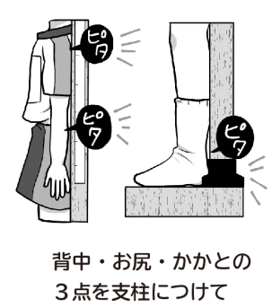
３ 身体計測の計り方
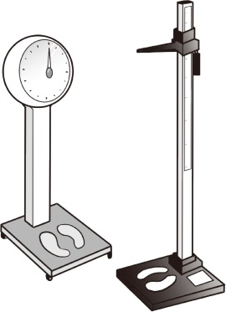
身長：柱のまん中に、からだのまん中が
重なるようにします。背伸びしたり、
膝を曲げたりするのはダメです。

体重：体重を測る前に、トイレに行って
おきましょう。体重計に乗るときは静かに乗ります。
体重計の上では、動かずにじっとしていましょう。

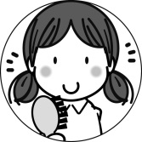
ポニーテールやお団子などの髪型は正しい測定が出来ません。
髪の長い人は、左右に分けて束ねておきましょう。

☆理想体重＝身長（m）×身長（m）×２２
☆BMI指数（肥満度）＝体重（kg）÷身長（m）÷身長（m）
〈判定〉 18.5％未満はやせている、18.5～25未満は標準、25以上は肥満（要注意）
４ 視力検査・・・コンタクトをしている人は検査前に伝えてください。
メガネを使用している人は忘れずに持ってきて下さい。
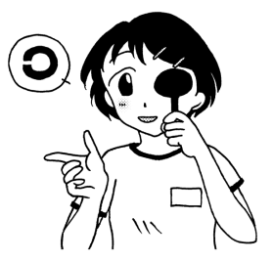
☆注意事項☆
①最初、右眼から検査するので左眼に遮眼器をあてる。
②見えないときは「分かりません」と言う。
③目を細めないようにする。

☆視力の目安☆A（1.0以上） B（0.7～0.9） C（0.3～0.6） D（0.3未満）
CとＤは黒板の文字が見えにくい状態です。眼科の受診が必要です。

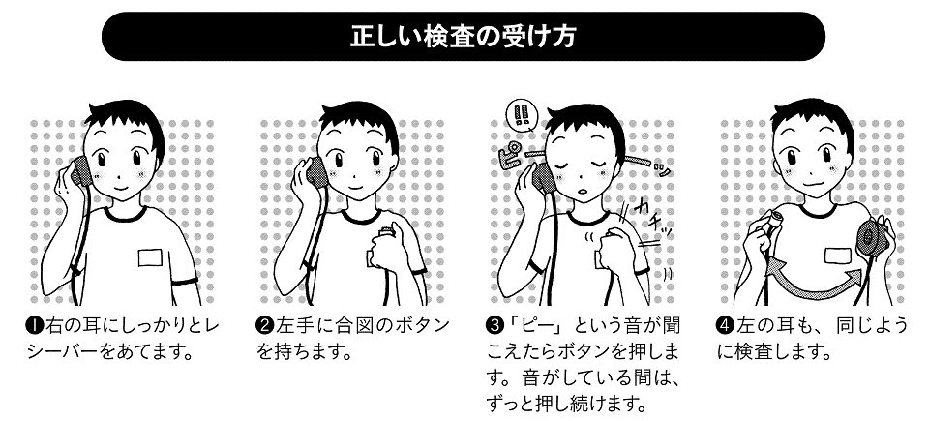
５ 聴力検査（１・３年のみ）・・・事前に耳掃除をしておきましょう！

検査はとても小さい音です。周りがうるさいと聞こえません。検査室・廊下では静かにしましょう。
